# Como Operar na Projeção

Esse tutorial apresenta de um modo simples os passos para operar a mídia na projeção utilizando um Datashow.

**1 Apresentação do local e equipamentos da mídia**

Esse é o local onde a mídia exerce o seu ministério dentro da igreja

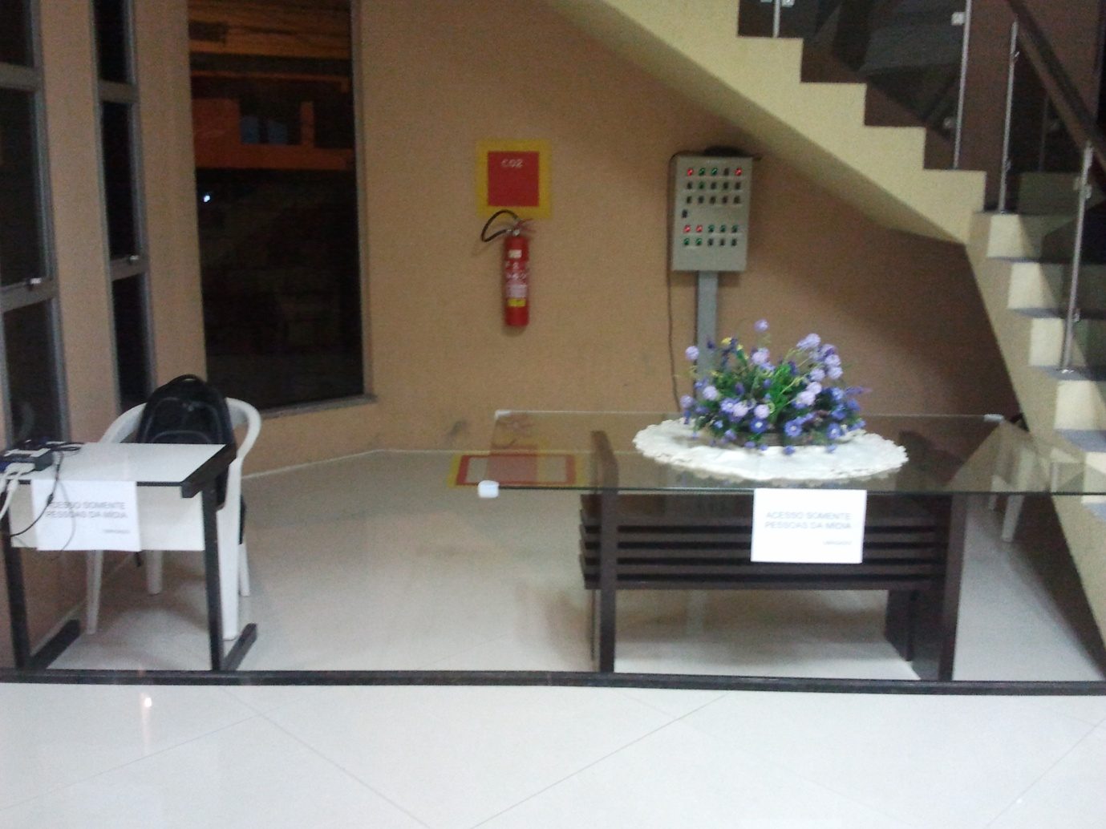

A seguir vemos o aparelho que faz a distribuição da saída de vídeo do PC para os Datashows e Monitor do Louvor

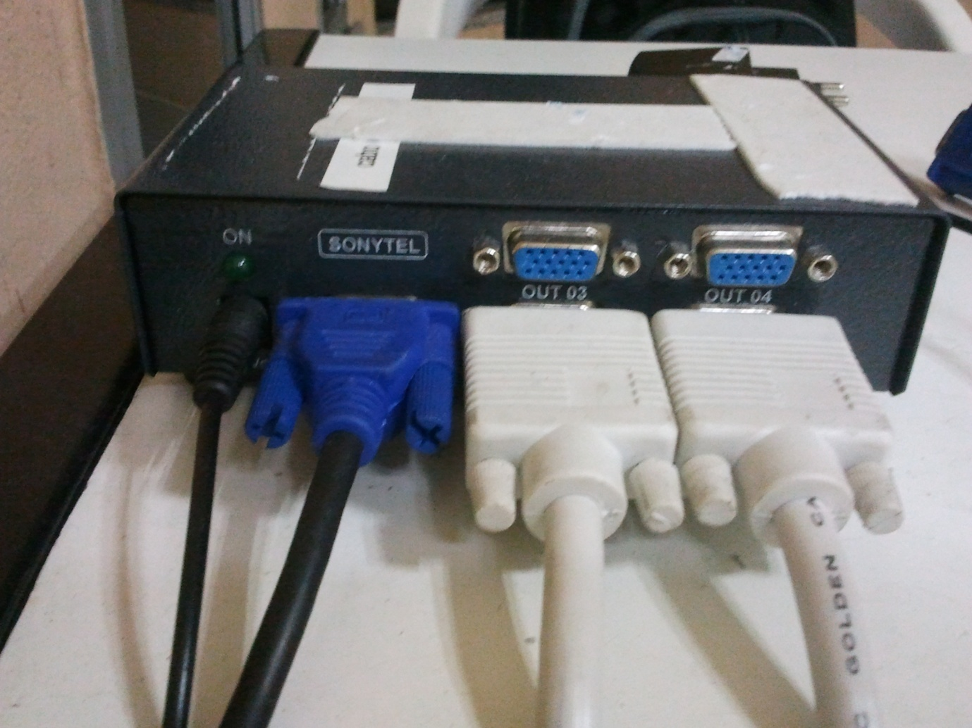

1

2

1 – Cabo de entrada do vídeo que vem do notebook.

2 – Cabos de saída do vídeo, um para o datashow e o outro para o monitor.

Esse é o Mac preto personalizado utilizado na mídia :D

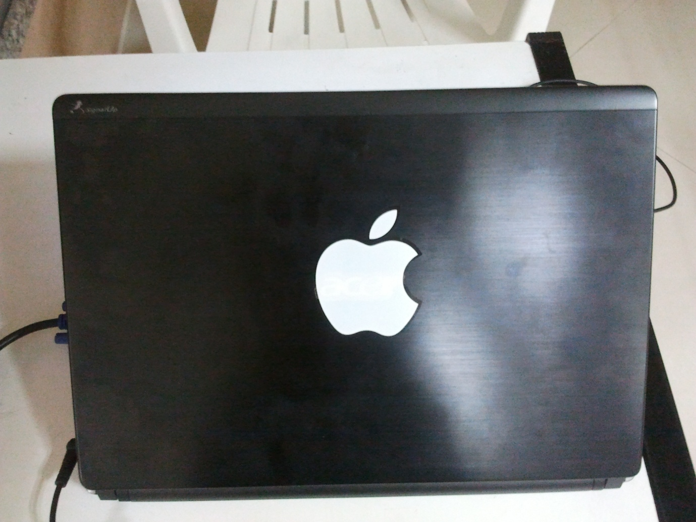

Local de entrada do cabo para projeção

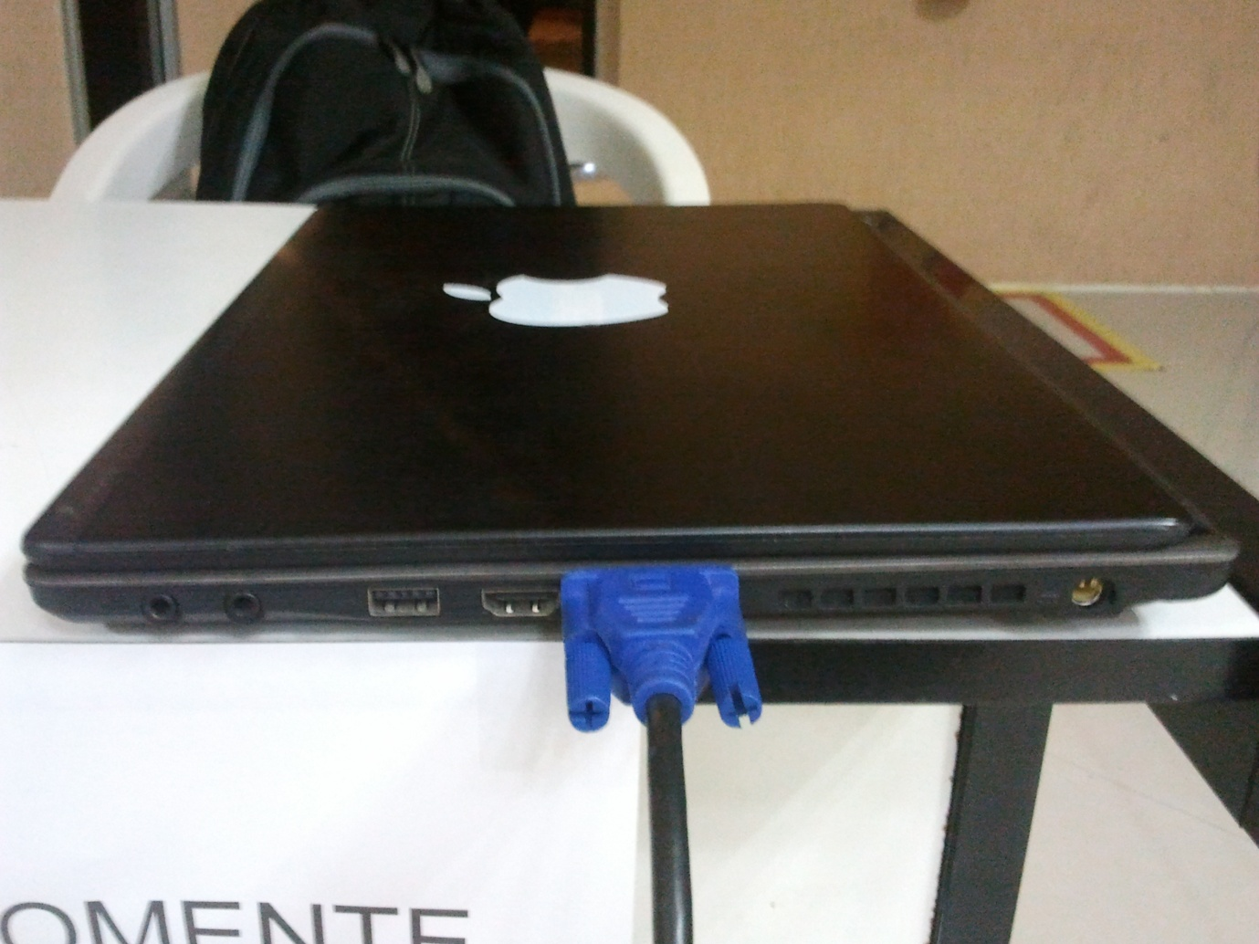

Monitor utilizado pelo grupo de Louvor para acompanhar os cânticos

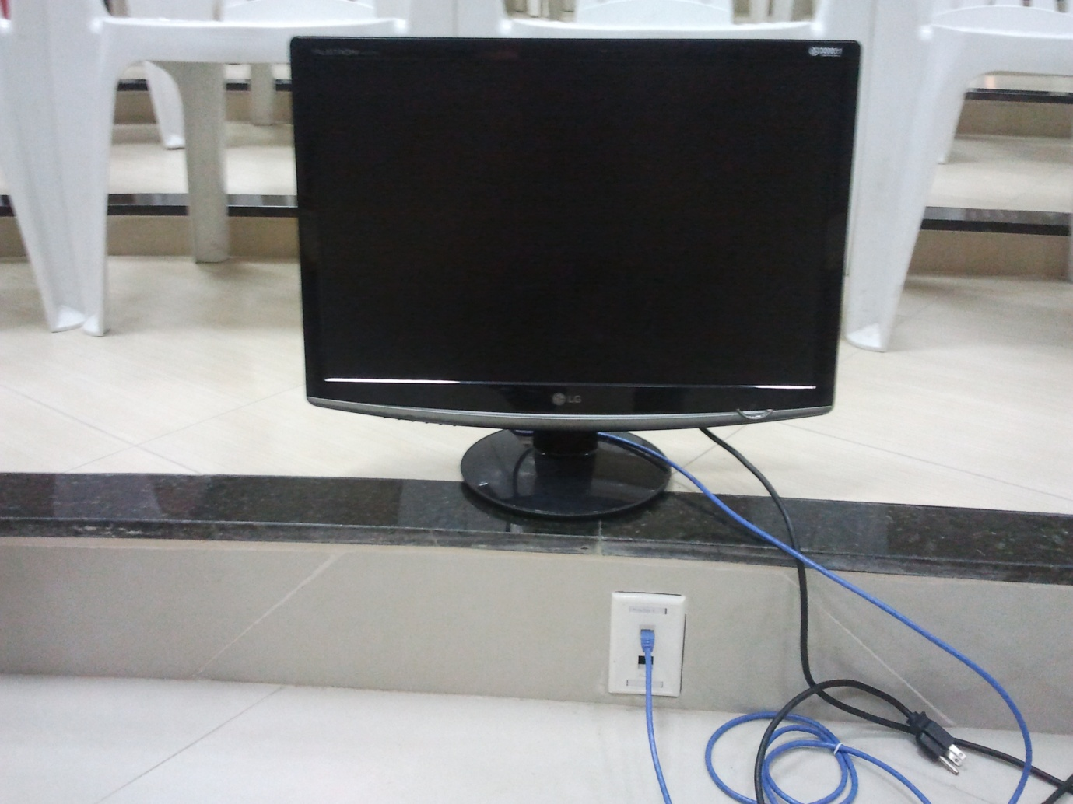

Datashow

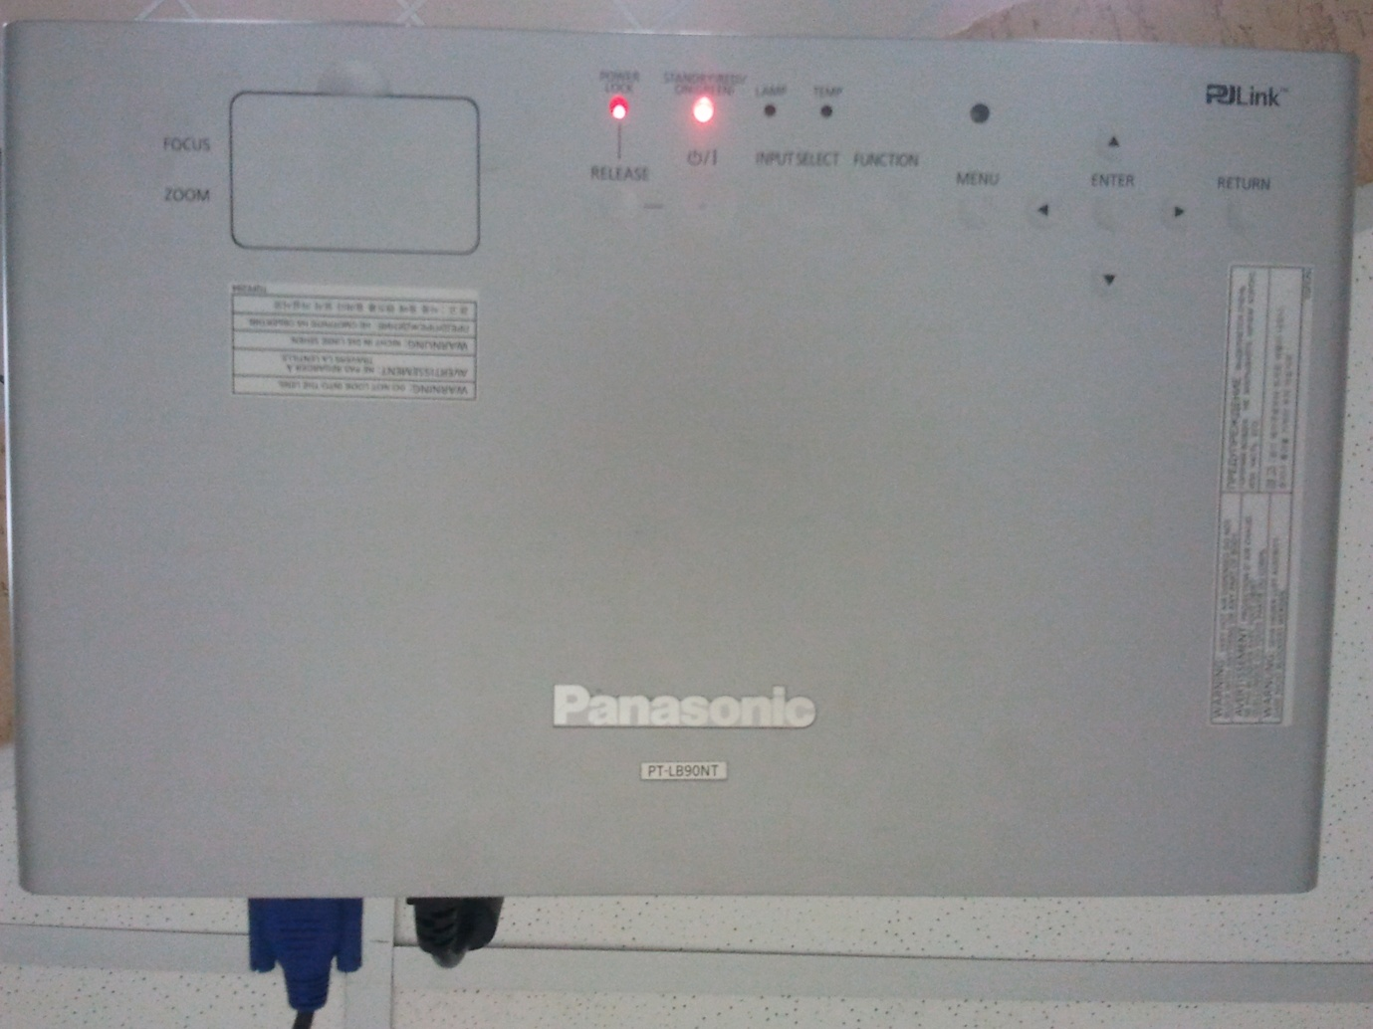

Controle do datashow

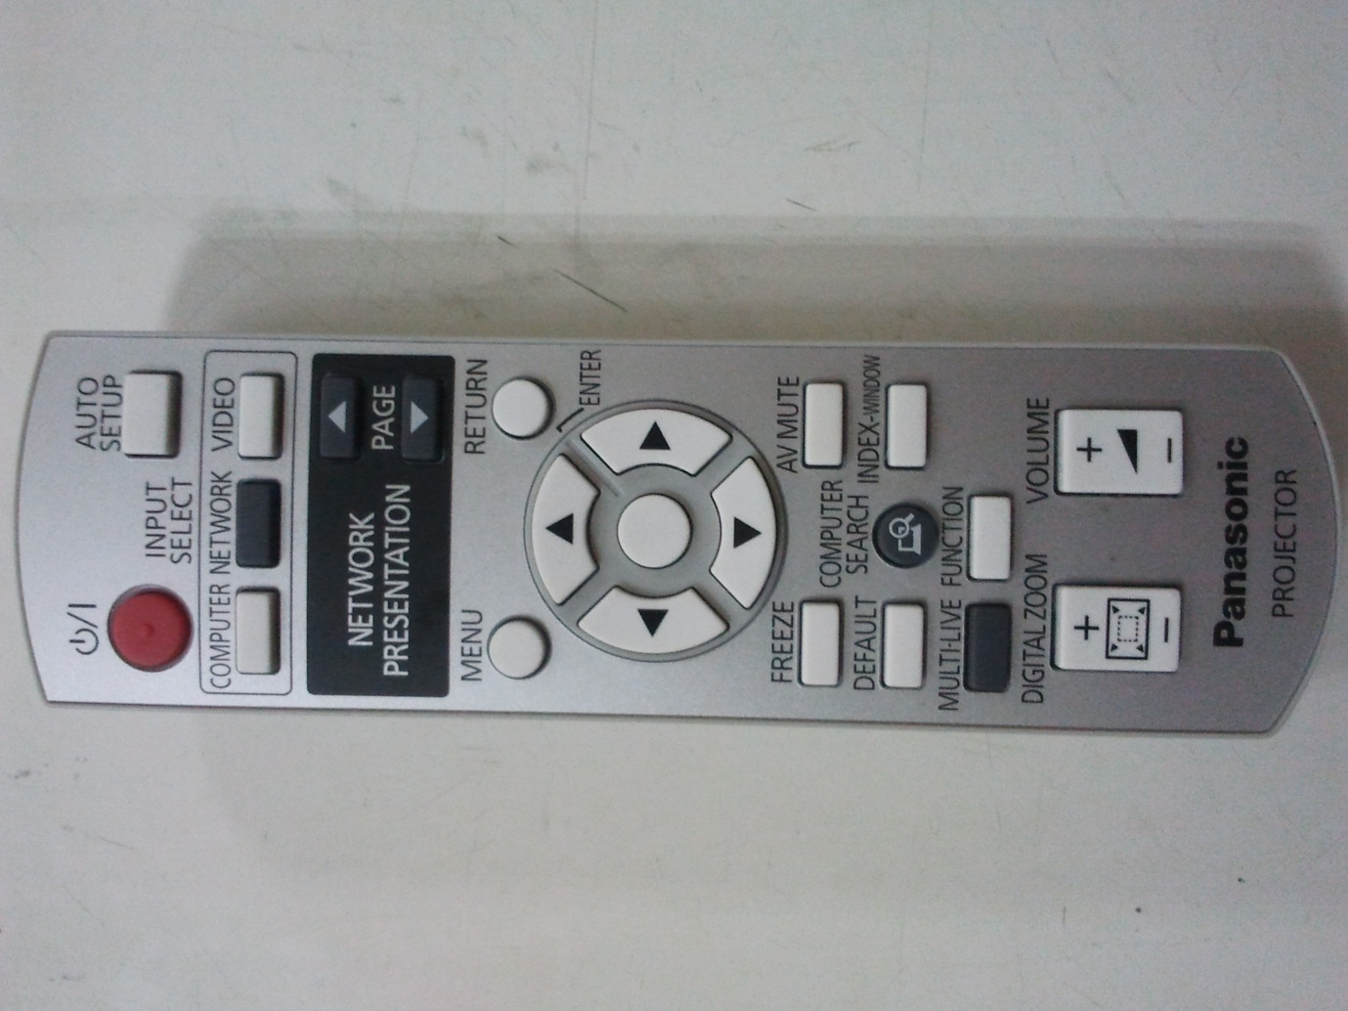

3

3

2

1

1 –POWER: Botão liga/desliga o datashow

2 – AV MUTE: Retira a projeção do datashow, dando a impressão que está desligado

3 – FREEZE: Deixa o que está sendo apresentado congelado, a imagem não sai por mais que você desligue o notebook

4 – AUTO SETUP: Detecta o notebook ou qualquer outro dispositivo que esteja conectado ao datashow

**2 Configurando o PC**

Esse são passos que provavelmente serão realizados quando se utiliza um novo notebook, após feita essa configuração, na maioria das vezes o próprio Windows guardar todas essas alterações.

A primeira vez que você colocar um notebook em um datashow qualquer, por padrão ele deixará as configurações em modo “clone”, ou seja, tudo que você faz na sua tela do notebook será projetado no datashow. Conforme a figura a seguir:

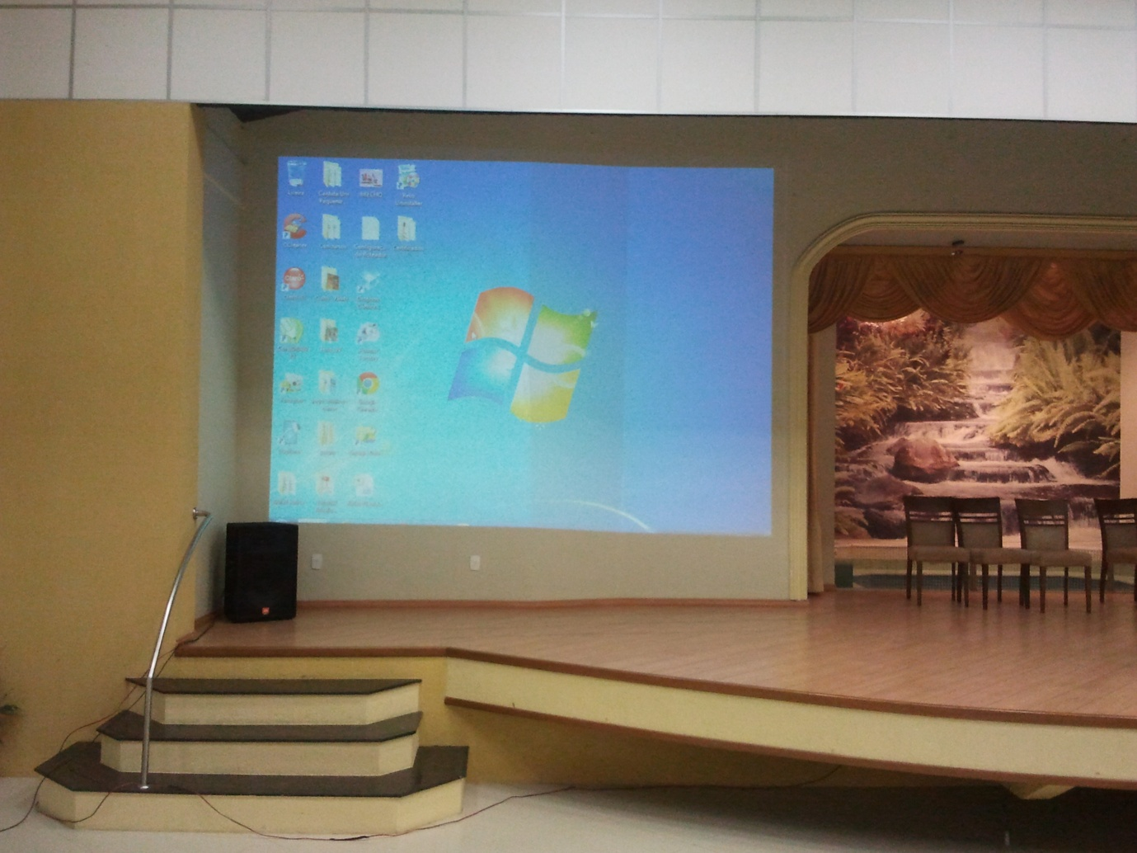

Para que não fiquemos dependentes do controle e sempre utilizando a função AV MUTE, é recomendado utilizar o notebook em modo de “Área de Trabalho Estendida”. Então vamos lá.

Primeiro clique com o lado direito do mouse em uma área vazia da área de trabalho, escolha “Opções gráficas -> Saída para -> Área estendida -> **Dispositivo Integrado + Monitor**”, esse caminho é padrão para a maioria das placas de vídeo Intel, pra outras placas de vídeo é só procurar um pouco na net que você acha.

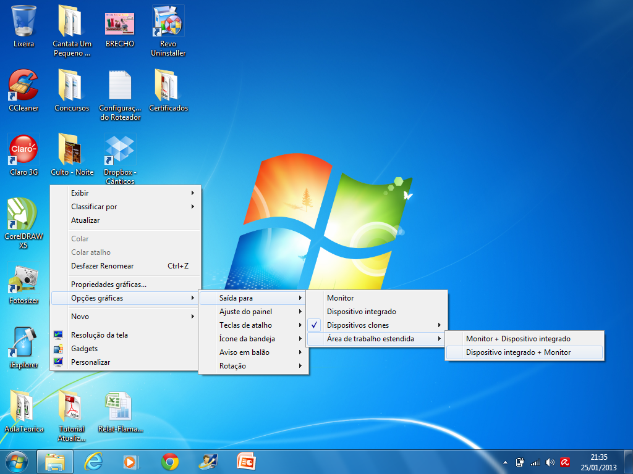

Após ter feito isso, provavelmente a imagem projetada no datashow será esta:

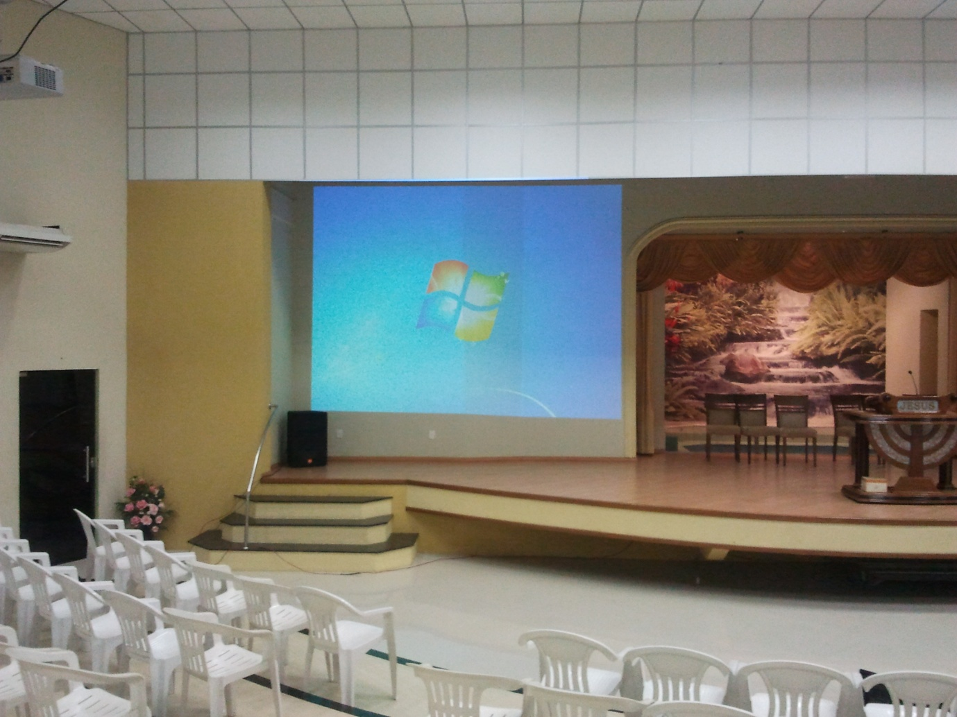

Às vezes o Windows não detecta a resolução recomendada para ser utilizada no datashow, fazendo com que a projeção fique um pouco distorcida, portanto devemos ajustar manualmente, o primeiro passo é clicar com o lado direito do mouse sobre a área de trabalho e selecionar “**Resolução da Tela**”.

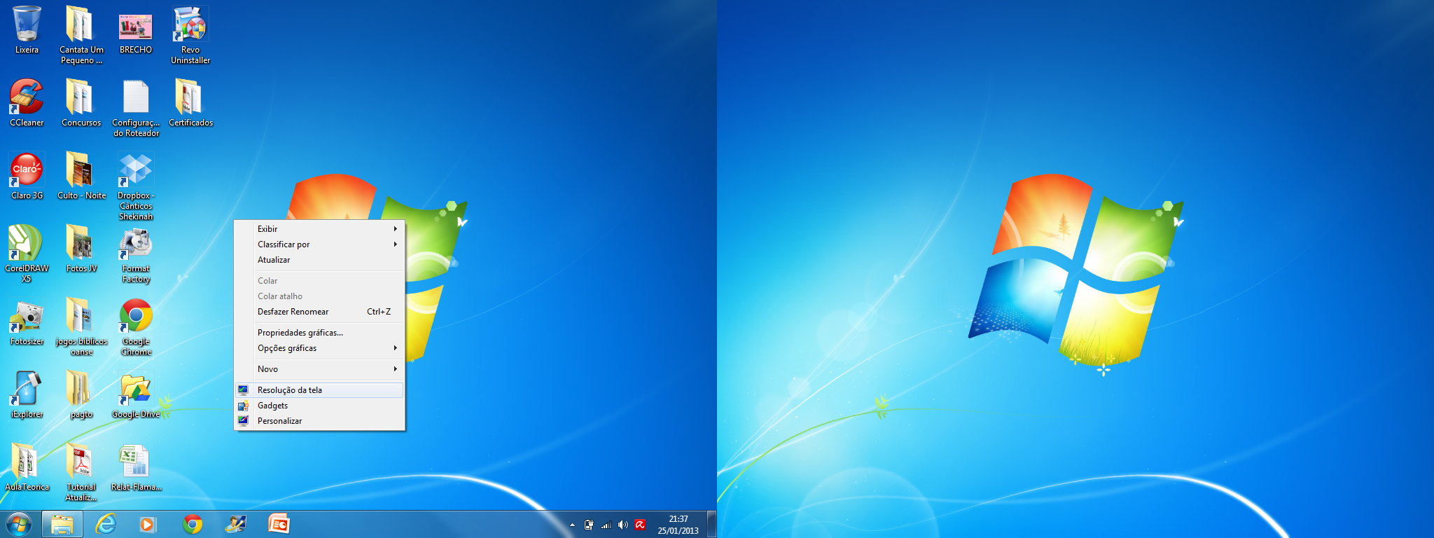

Após abrir o painel de configuração da tela, selecione na opção vídeo “Monitor genérico não PnP”, que é o nosso Datashow

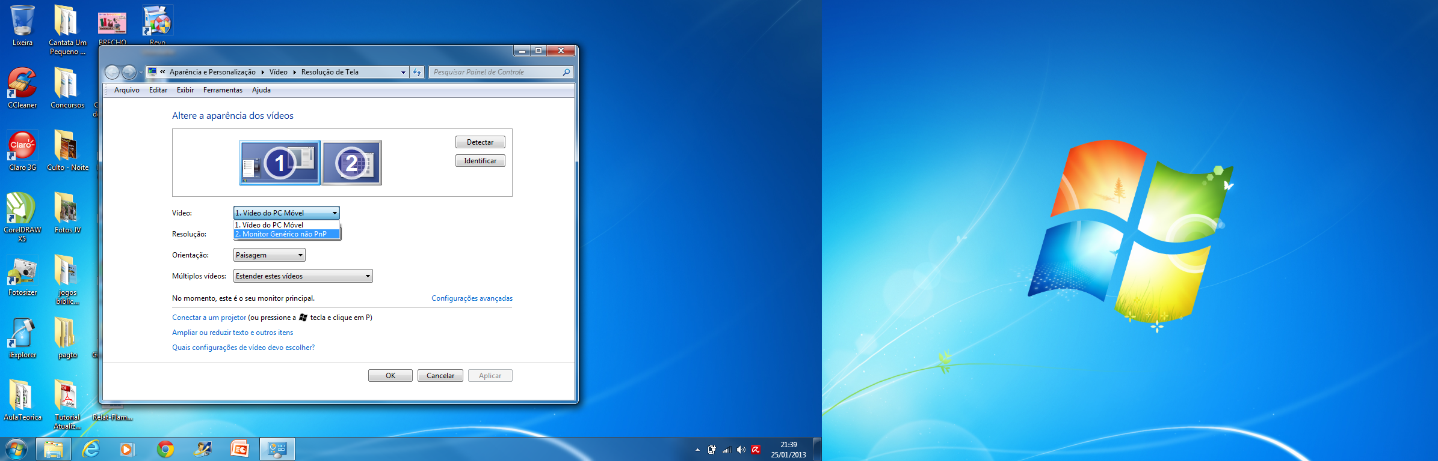

Verifique se as configurações estão conforme a figura

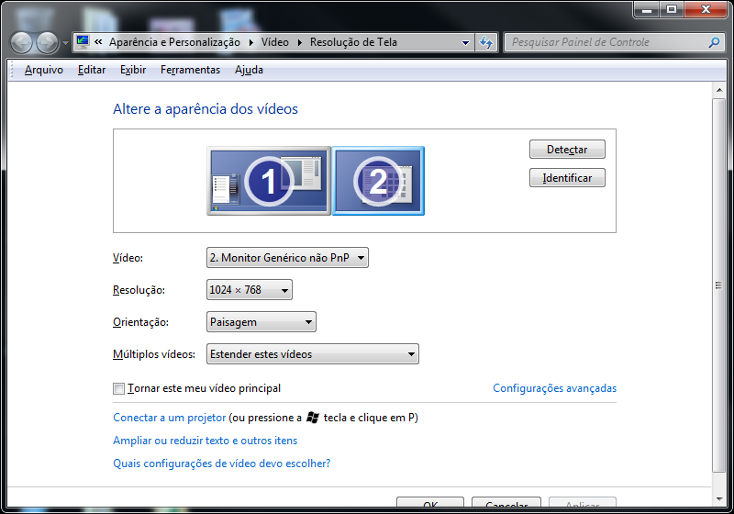

Após feito isso devemos configurar nosso papel de parede da área de trabalho, colocando um papel de parede da cor preta, que no final das contas é uma simulação do AV MUTE. Primeiro clique com o lado direito do mouse na área de trabalho e selecione “**Personalizar**”

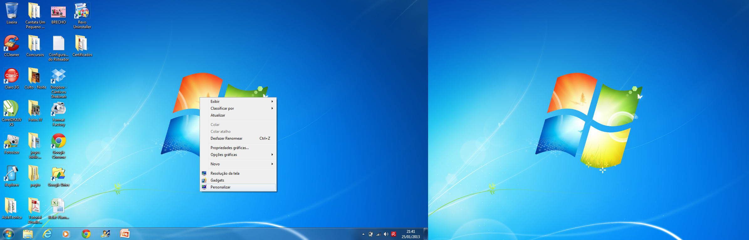

A seguinte tela irá aparecer, clique em “**Plano de Fundo da Área de Trabalho**”

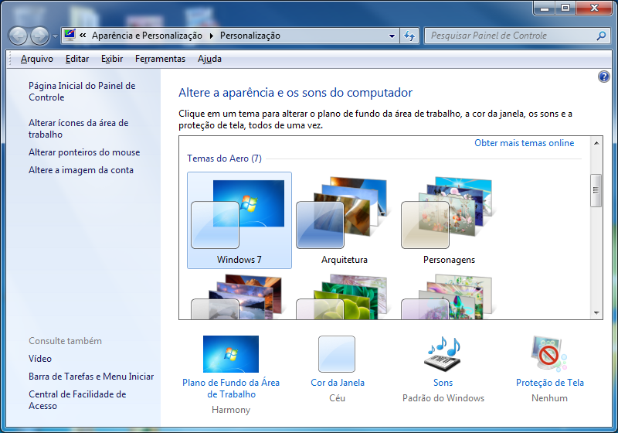

Na outra tela selecione na opção Local da imagem “**Cores Sólidas**”

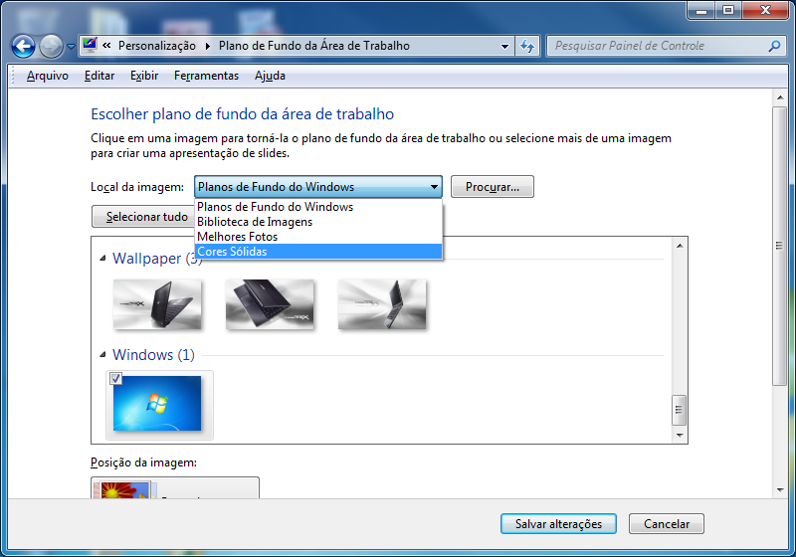

A seguir basta clicar na cor preta e Salvar as alterações

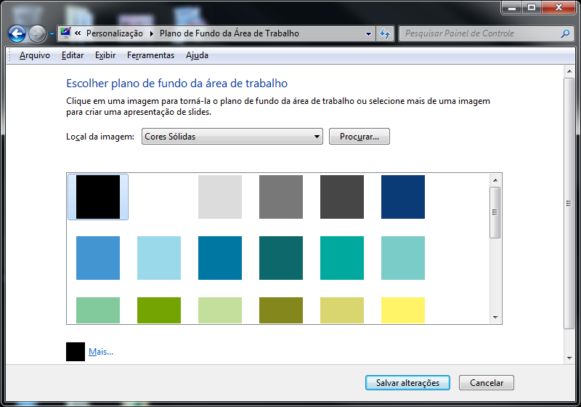

Pronto agora datashow está configurado

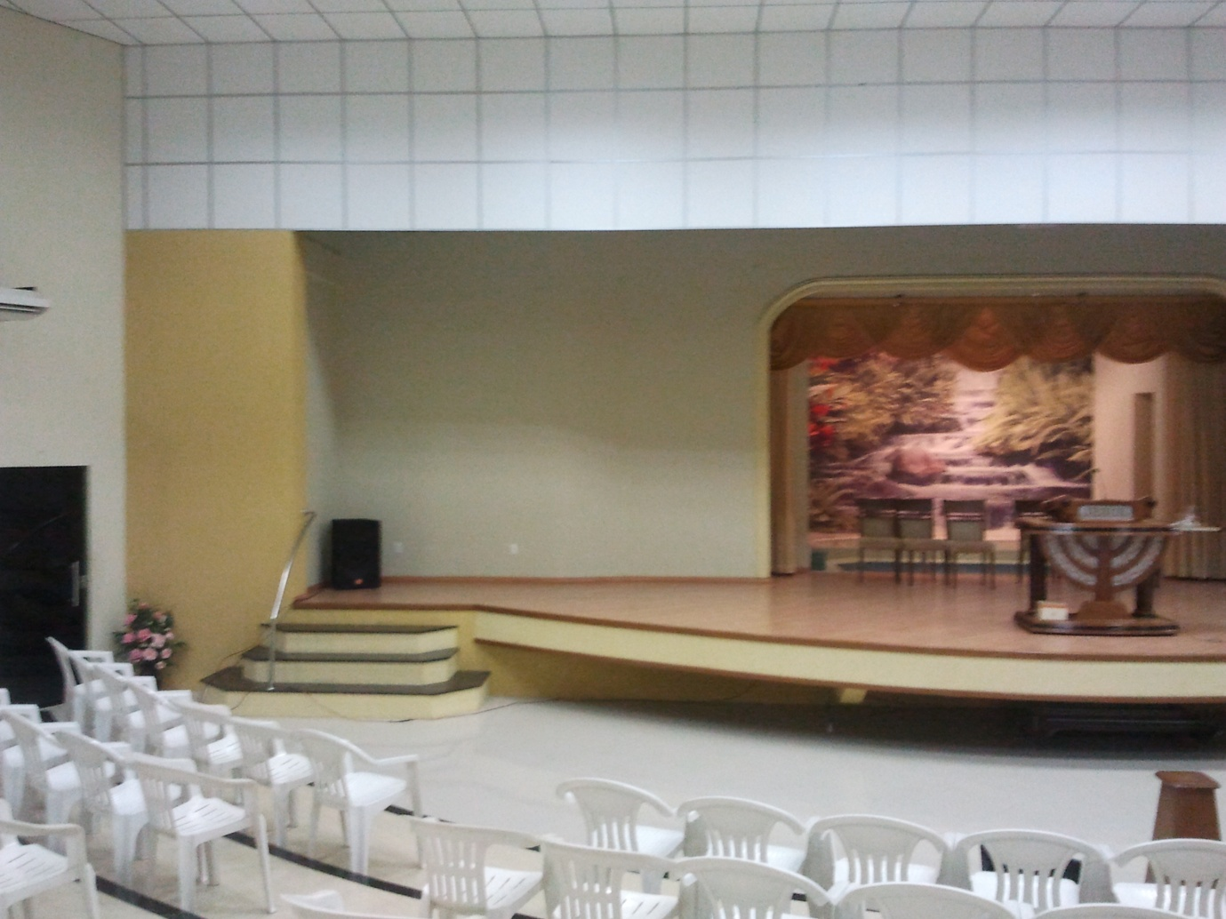

**2 Configurando o PowerPoint**

Uma vez trabalhando na área estendida, devemos configurar o PowerPoint, pois senão o mesmo será sempre projetado somente no notebook:



Abra um slide pronto e vá na apresentação de slides e deixa as opções conforme a figura



Isso fará com que as apresentações sejam mostradas somente no datashow, enquanto no notebook ficará conforme a imagem



**3 Configurando a apresentação de vídeos**

Para que seja apresentado vídeos na área estendida é necessária baixar o programa K-Lite Codec

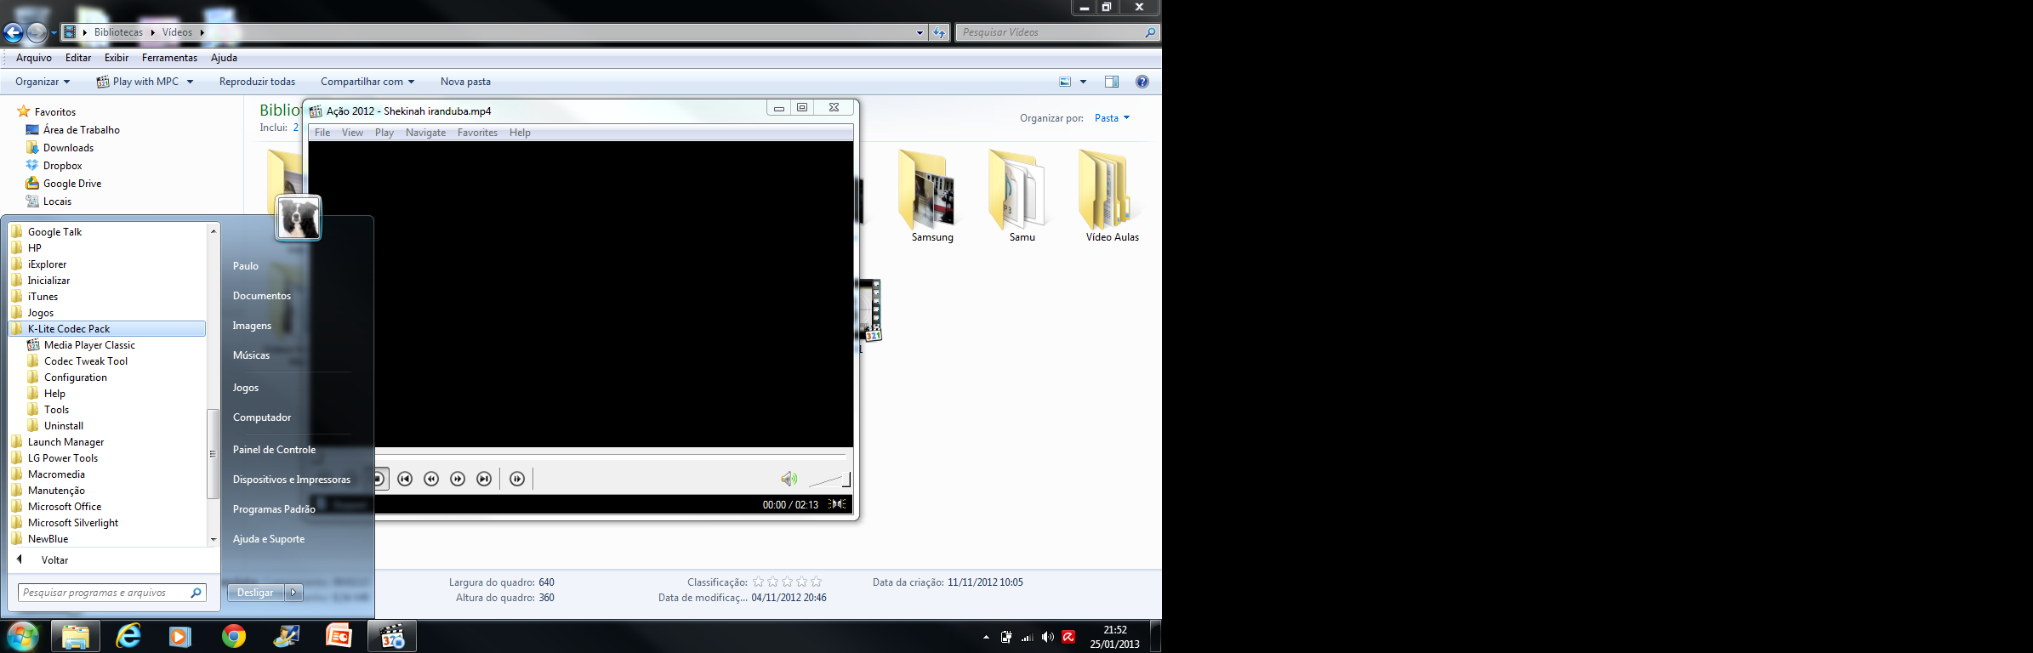

Após instalar o programa abra um vídeo e vá até a opção view -> Options

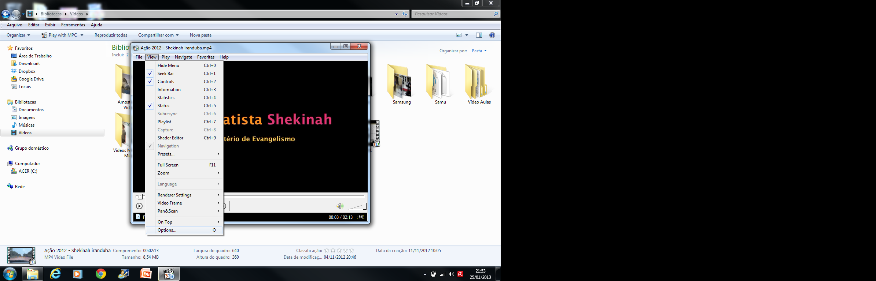

Em seguida selecione a opção Fullscreen

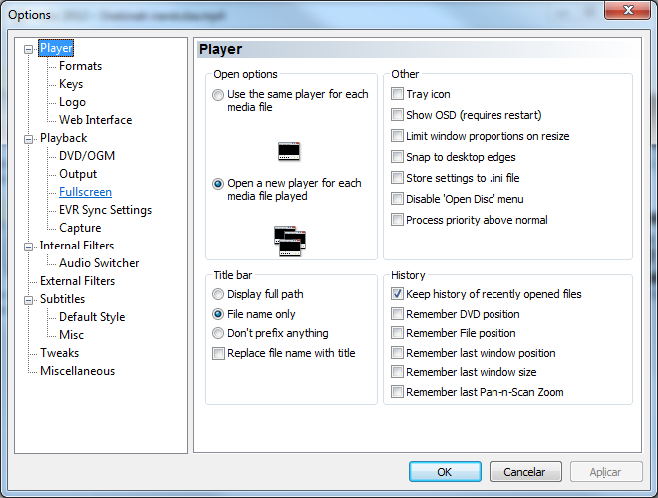

Logo após em fullscreen monitor selecione DISPLAY2 – Monitor Genérico PnP

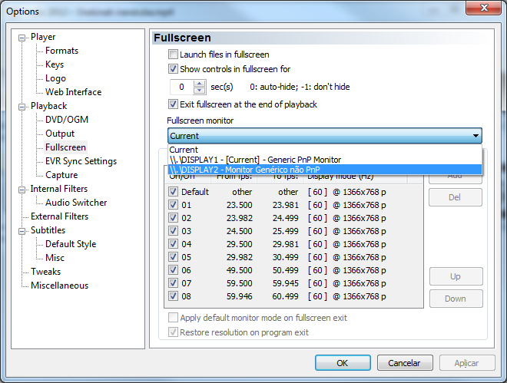

Pronto agora basta apertar F11 e depois barra para dar o play.